Опубликованы проекты расписаний ЕГЭ, ОГЭ и ГВЭ 2019 года | 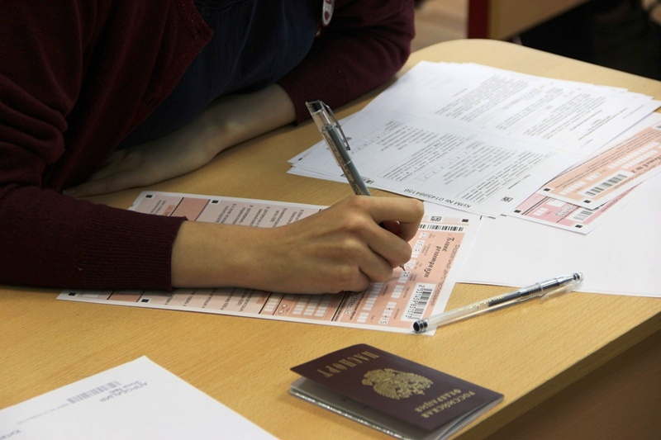

Федеральная служба по надзору в сфере образования и науки опубликовала проекты расписания единого государственного экзамена (ЕГЭ), основного государственного экзамена (ОГЭ)и государственного выпускного экзамена (ГВЭ) на 2019 год.
Расписание государственной итоговой аттестации (ГИА) для выпускников 9 и 11 классов не претерпит серьезных изменений по сравнению с прошлым годом. ЕГЭ в 2019 году традиционно пройдет в три этапа: досрочный (с 20 марта по 10 апреля), основной (с 27 мая по 1 июля) и дополнительный (с 3 по 20 сентября). Начнутся досрочный и основной периоды ЕГЭ с экзаменов по географии и литературе. В каждом из периодов проведения экзаменов предусмотрены резервные сроки.
В соответствии с Порядком государственной итоговой аттестации по образовательным программам среднего общего образования, выпускники прошлых лет сдают ЕГЭ в досрочный период и резервные сроки основного периода ЕГЭ, выпускники текущего года – в основные сроки основного периода. Выпускники, у которых совпали сроки проведения экзаменов по отдельным учебным предметам, могут также сдать их в резервные сроки. Принять участие в ЕГЭ в иные сроки можно только при наличии уважительных причин (болезни или иных обстоятельств), подтвержденных документально и соответствующего решения государственной экзаменационной комиссии.
Выпускники, получившие неудовлетворительные результаты по русскому языку и математике, либо получившие повторно неудовлетворительный результат по одному из этих учебных предметов в резервный день, могут участвовать в ГИА по русскому языку и (или) математике базового уровня в дополнительный (сентябрьский) период.
ОГЭ для выпускников 9 классов также пройдет в три этапа: досрочный (с 22 апреля по 14 мая), основной (с 24 мая по 2 июля) и дополнительный (с 3 по 21 сентября).
Заявления на участие в ГИА-11 принимаются до 1 февраля 2019 года, на участие в ГИА-9 – до 1 марта 2019 года.
Проекты опубликованы на Федеральном портале проектов нормативных правовых актов для общественного обсуждения, которое продлится до 29 декабря.

Расписание ЕГЭ в 2019 году
Основной период
- 27 мая: география, информатика
- 29 мая: математика базового и профильного уровней
- 31 мая: история, физика
- 3 июня: русский язык
- 5 июня: иностранные языки (письменная часть), химия
- 7 июня: иностранные языки (устная часть)
- 8 июня: иностранные языки (устная часть)
- 10 июня: обществознание
- 13 июня: биология, информатика

Резервные дни

- 17 июня: география, литература
- 18 июня: история, физика
- 20 июня: биология, информатика, химия
- 24 июня: математика базового и профильного уровней
- 26 июня: русский язык
- 27 июня: иностранные языки (устная часть)
- 28 июня: обществознание, иностранные языки (письменная часть)
- 1 июля: по всем предметам

Дополнительный период (сентябрьский)

- 3 сентября: русский язык
- 6 сентября: математика базового уровня
- 20 сентября: математика базового уровня, русский язык

Проект единого расписания проведения основного государственного экзамена и государственного выпускного экзамена по образовательным программам основного общего образования в 2019 году
Дата | ОГЭ | ГВЭ-9
Досрочный период
22 апреля (пн) | математика | математика
24 апреля (ср) | история, биология, физика, география, иностранные языки | история, биология, физика, география, иностранные языки
26 апреля (пт) | русский язык | русский язык
29 апреля (пн) | информатика и ИКТ, обществознание, химия, литература | информатика и ИКТ, обществознание, химия, литература
6 мая (пн) | резерв: математика | резерв: математика
7 мая (вт) | резерв: история, биология, физика, география, иностранные языки | резерв: история, биология, физика, география, иностранные языки
8 мая (ср) | резерв: русский язык | резерв: русский язык
13 мая (пн) | резерв: информатика и ИКТ, обществознание, химия, литература | резерв: информатика и ИКТ, обществознание, химия, литература
14 мая (вт) | резерв: по всем учебным предметам | резерв: по всем учебным предметам
Основной период
24 мая (пт) | иностранные языки | иностранные языки
25 мая (сб) | иностранные языки | иностранные языки
28 мая (вт) | русский язык | русский язык
30 мая (чт) | обществознание | обществознание
4 июня (вт) | обществознание, информатика и ИКТ, география, физика | обществознание, информатика и ИКТ, география, физика
6 июня (чт) | математика | математика
11 июня (вт) | литература, физика, информатика и ИКТ, биология | литература, физика, информатика и ИКТ, биология
14 июня (пт) | история, химия, география | история, химия, география
25 июня (вт) | Резерв: русский язык | резерв: русский язык
26 июня (ср) | Резерв: обществознание, физика, информатика и ИКТ, биология | Резерв: обществознание, физика, информатика и ИКТ, биология
27 июня (чт) | Резерв: математика | Резерв: математика
28 июня (пт) | Резерв: география, история, химия, литература | Резерв: география, история, химия, литература
29 июня (сб) | Резерв: иностранные языки | Резерв: иностранные языки
1 июля (пн) | Резерв: по всем предметам | Резерв: по всем предметам
2 июня (вт) | Резерв: по всем предметам | Резерв: по всем предметам
Дополнительный период (сентябрьские сроки)
3 сентября (вт) | русский язык | русский язык
6 сентября (пт) | математика | математика
9 сентября (пн) | история, биология, физика, география | история, биология, физика, география
11 сентября (ср) | обществознание, химия, информатика и ИКТ, литература | обществознание, химия, информатика и ИКТ, литература
13 сентября (пт) | иностранные языки | иностранные языки
16 сентября (пн) | резерв: русский язык | резерв: русский язык
17 сентября (вт) | резерв: история, биология, физика, география | резерв: история, биология, физика, география
18 сентября (ср) | резерв: математика | резерв: математика
19 сентября (чт) | резерв: обществознание, химия, информатика и ИКТ, литература | резерв: обществознание, химия, информатика и ИКТ, литература
20 сентября (пт) | резерв: иностранные языки | резерв: иностранные языки
21 сентября (сб) | резерв: по всем учебным предметам | резерв: по всем учебным предметам

